Министерство образования Республики Беларусь
Учреждение образования
«Витебский государственный технологический университет»
Кафедра «Информационные системы и технологии»

КУРСОВОЙ ПРОЕКТ
по дисциплине «Автоматизация управления ресурсами предприятия»

ТЕМА ПРОЕКТА:
Разработка конфигурации 1:C для автоматизации работы магазина одежды

Выполнил: студент факультета Информационных технологий и робототехники

группы Ит-12 | ________________ |  |  | __________________
Проверил: Руководитель: |  | подпись |  | Ф.И.О
ст. преп. кафедры ИСиТ |  |  |  | Быковский Д.И.

_________________________________
отметка о допуске к защите

«____» ____________2025 г._______________
дата подпись руководителя

СОДЕРЖАНИЕ
Витебск, 2025 г. ВВЕДЕНИЕ 3
1. АНАЛИЗ ПРЕДМЕТНОЙ ОБЛАСТИ И ПРОЕКТИРОВАНИЕ 4
1.1 Постановка задачи 4
1.2 Анализ бизнес-процессов предметной области 4
1.3 Входная и выходная информация и документация 7
2. ПРОЕКТИРОВАНИЕ СТРУКТУР ХРАНЕНИЯ И ДВИЖЕНИЯ
ИНФОРМАЦИИ 9
2.1 Реализация справочников, документов, регистров 9
3. ПРОЕКТИРОВАНИЕ ФОРМ И ОТЧЁТОВ 30
3.1 Реализация отчетов и диаграмм 30
4. РЕАЛИЗАЦИЯ ДОПОЛНИТЕЛЬНЫХ ВОЗМОЖНОСТЕЙ 37
4.1 Реализация прочих компонентов информационной системы 37
ЗАКЛЮЧЕНИЕ 40
СПИСОК ИСПОЛЬЗОВАННЫХ ИСТОЧНИКОВ 41

ВВЕДЕНИЕ
В условиях современной экономики и растущей конкуренции на рынке розничной торговли особое значение приобретает эффективное управление бизнес-процессами. Магазины одежды, как и другие предприятия розничной торговли, сталкиваются с необходимостью оперативного учета товаров, анализа продаж, управления складскими остатками, взаимодействия с поставщиками и обслуживания покупателей. При этом в условиях быстро меняющегося ассортимента, сезонности спроса и необходимости отслеживания модных тенденций ошибки, допущенные в учете, могут привести к значительным финансовым потерям.
Традиционные методы ведения учета, основанные на бумажной документации или простых табличных редакторах, таких как Microsoft Excel, уже не справляются с растущим объемом информации и сложностью операций. Эти методы подвержены человеческому фактору, не обеспечивают надежного хранения и быстрого анализа данных, затрудняют контроль за остатками товаров и ведение аналитической отчетности. Кроме того, отсутствие централизованного учета усложняет принятие управленческих решений, повышает риск потерь и снижает уровень обслуживания клиентов.
Автоматизация деятельности магазина одежды позволяет не только минимизировать указанные проблемы, но и вывести бизнес на новый уровень. В современных условиях важным инструментом автоматизации бизнес-процессов является использование специализированных информационных систем. Одной из наиболее популярных и функционально мощных платформ для разработки и внедрения таких решений в Беларуси и странах СНГ является система «1С:Предприятие». Эта платформа предоставляет широкие возможности для создания индивидуальных конфигураций, адаптированных под конкретные потребности предприятий.
Целью данной курсовой работы является разработка конфигурации 1С, предназначенной для автоматизации работы магазина одежды. В процессе работы будет выполнено моделирование предметной области, спроектирована структура конфигурации, реализованы основные элементы (справочники, документы, регистры), а также разработаны отчеты, обеспечивающие оперативный контроль за деятельностью магазина.
Актуальность выбранной темы определяется тем, что грамотная автоматизация позволяет не только сократить временные и трудовые затраты на выполнение рутинных операций, но и повысить точность учета, улучшить клиентский сервис, ускорить обработку информации и повысить управляемость бизнеса в целом. Кроме того, индивидуальные конфигурации 1С позволяют учитывать специфику конкретного магазина одежды — от структуры ассортимента до нюансов учета размеров, цветов, брендов и сезонности.
Разрабатываемое программное решение может найти применение в малом и среднем бизнесе, где отсутствуют ресурсы для покупки дорогостоящих готовых решений. Оно также может быть использовано в качестве учебного примера для студентов, изучающих программирование и конфигурирование в системе 1С, а при дальнейшем развитии — стать основой для полноценной автоматизированной информационной системы розничной торговли.
Таким образом, разработка конфигурации 1С для магазина одежды является актуальной, практически значимой задачей, решение которой позволит на практике применить навыки проектирования и реализации информационных систем, а также углубить знания в области автоматизации учета.
1. АНАЛИЗ ОБЪЕКТА
1.1 Описание предметной области
Предметной областью данного проекта является розничная торговля одеждой. Это одна из наиболее динамично развивающихся сфер торговли, характеризующаяся широким ассортиментом товаров, частыми обновлениями коллекций, ярко выраженной сезонностью спроса и высокой конкуренцией. Магазины одежды, как правило, работают с большим количеством номенклатуры, включая разные бренды, модели, размеры, цвета и фасоны, что делает задачу учета и управления особенно сложной.
Основной задачей магазина одежды является обеспечение наличия товаров на складе и в торговом зале, эффективное обслуживание покупателей, своевременное пополнение ассортимента и контроль за продажами. Для выполнения этих задач необходимо постоянно отслеживать движение товаров, проводить инвентаризацию, фиксировать поступления от поставщиков и возвраты, а также оформлять продажи с возможностью печати чеков или накладных. Кроме того, требуется хранение информации о клиентах, работа с дисконтными картами, формирование аналитических отчетов по продажам и остаткам.
Без использования автоматизированной системы весь учет приходится вести вручную или с применением ограниченных по функциональности программ, что приводит к ошибкам, потере информации, затруднениям в формировании отчетности и принятию управленческих решений. Например, отсутствие информации о точных остатках на складе может привести к избыточным закупкам одних товаров и дефициту других. Несвоевременный анализ продаж — к упущенной выгоде из-за неэффективной политики ценообразования или закупок.
Использование программного продукта, разработанного на платформе 1С:Предприятие, позволяет автоматизировать ключевые бизнес-процессы магазина одежды, такие как:
- учет поступления товаров от поставщиков;
- ведение справочника товаров с учетом размеров, цветов, брендов;
- оформление продаж и возвратов;
- учет остатков на складе и в торговом зале;
- формирование отчетов для анализа деятельности магазина.
Платформа 1С:Предприятие обладает гибкими возможностями по разработке собственных конфигураций — информационных решений, адаптированных под конкретные задачи и специфику деятельности предприятия. Благодаря встроенному языку программирования, наличию разнообразных объектов (справочников, документов, регистров, отчетов), а также поддержке ролевой модели доступа и интерфейсов, она позволяет реализовать как типовые, так и уникальные решения.
Таким образом, автоматизация предметной области — розничной торговли одеждой — позволяет значительно повысить эффективность управления магазином, сократить издержки, снизить риски ошибок и улучшить качество обслуживания покупателей. В рамках данной курсовой работы будет разработана конфигурация 1С, реализующая основные элементы учета и управления, необходимые для эффективной работы магазина одежды.
1.2 Построение концептуальной модели предметной области
Проектирование конфигурации 1С начинается с построения концептуальной модели предметной области — абстрактного представления ключевых объектов учета и взаимодействия между ними. Такая модель позволяет структурировать данные, определить логику бизнес-процессов и заложить фундамент для дальнейшей реализации в системе 1С:Предприятие.
Назначение концептуальной модели
Модель отражает:
- основные сущности, с которыми работает магазин одежды;
- их атрибуты, соответствующие реквизитам справочников, документов и регистров в 1С;
- связи, выраженные через глаголы, демонстрирующие смысл взаимодействия между сущностями;
- кардинальность, то есть допустимое количество объектов в связях.
Структура модели
Концептуальная модель реализована в виде ER-диаграммы, адаптированной под архитектуру платформы 1С. В ней представлены следующие логические компоненты.
Товары и категории
Сущность «Товар» является основным объектом учёта в системе. Она реализована в виде справочника и включает следующие реквизиты: наименование, артикул, размер, цвет, цена закупки, а также ссылка на категорию, к которой относится товар.
Сущность «Категория товаров» представлена в виде иерархического справочника. Для реализации иерархии используется рекурсивная ссылка на самого себя через поле «Родитель». Это позволяет выстраивать древовидную структуру классификации товаров.
Ценообразование и скидки
Для учета изменяющихся цен используется сущность «История цен», реализованная в виде регистра сведений. Она содержит дату начала действия новой цены, значение цены и ссылку на соответствующий товар. Такая структура позволяет отслеживать изменения стоимости во времени.
Сущность «Скидка» оформлена как справочник и применяется в документах продажи. Включает параметры: процент, даты начала и окончания действия, а также текстовое условие. Это позволяет реализовать механизмы гибкого ценообразования и автоматического применения скидок.
Программа лояльности и клиенты
Сущность «Клиент» представлена справочником и содержит ФИО, контактные данные, тип клиента (в виде перечисления), а также ссылку на программу лояльности.
Сущность «Программа лояльности» реализована как отдельный справочник, содержащий название, описание, параметры начисления баллов и уровень участия. Благодаря реализации через справочник, система лояльности становится расширяемой и настраиваемой без изменений структуры данных клиента.
Сотрудники
Сущность «Сотрудник» реализована в виде справочника с реквизитами: ФИО и должность. Роли сотрудников не представлены как реквизит, так как в 1С распределение прав доступа осуществляется через отдельный объект конфигурации — «Роль». Управление доступом не связано напрямую с прикладными данными, а реализуется на уровне метаданных конфигурации.
Документы движения товаров
Документооборот представлен через следующие сущности:
- «Документ Поставка» — отражает поступление товаров от поставщика; содержит дату, ссылку на сотрудника и поставщика.
- «Документ Продажа» — фиксирует продажу товаров клиенту; включает дату, сумму, клиента и сотрудника.
- «Документ Возврат» — используется при возврате товара клиентом; содержит причину и тип возврата, а также клиента и сотрудника.
- «Документ Перемещение» — фиксирует перемещение товара между складами; содержит дату, склад-отправитель, склад-получатель и сотрудника.
Все перечисленные документы реализуются как объекты типа ДокументСсылка, что соответствует структуре конфигурации 1С:Предприятие.
Склады и остатки товаров
Складской учёт представлен двумя сущностями:
- «Склад» — справочник, содержащий наименование, адрес и тип склада (в виде перечисления).
- «Остатки товаров» — накопительный регистр, содержащий количество товара на определённом складе. Включает ссылки на товар и склад, а также числовой реквизит, отражающий количество.
Регистр используется для отражения текущего состояния запасов, а также для реализации отчетности по остаткам и доступности товаров к продаже.
Визуальное представление
Ниже представлена ER-диаграмма, содержащая ключевые сущности предметной области.

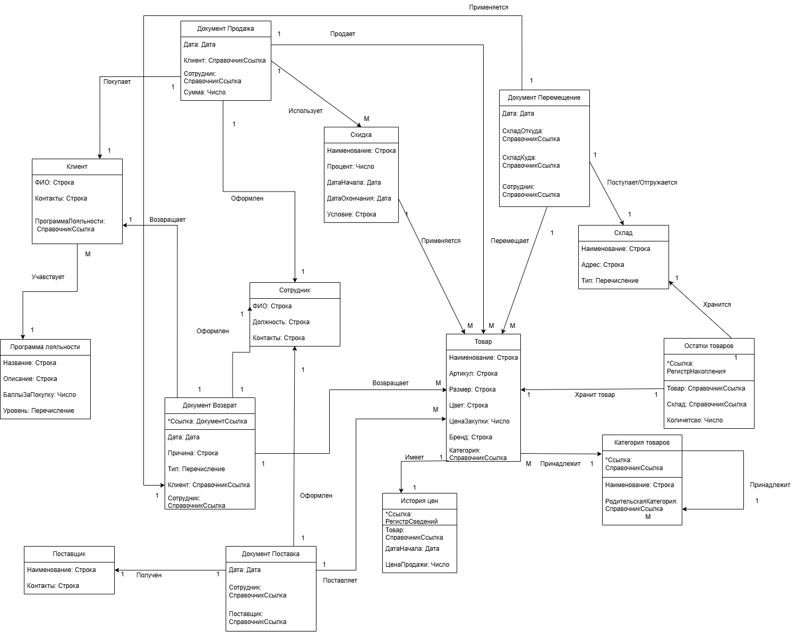

2. Постановка задачи
2.1 Определение требований к программной системе
На данном этапе производится формализация требований к разрабатываемой информационной системе автоматизации магазина одежды. Требования определяются на основании концептуальной модели предметной области, с учётом бизнес-процессов, которые необходимо реализовать в программной конфигурации 1С.
Цели автоматизации
Разработка конфигурации направлена на решение следующих задач:
- учёт товаров по категориям, цветам, размерам;
- регистрация поставок и возвратов от клиентов;
- ведение истории цен;
- применение скидок;
- обслуживание клиентов по программе лояльности;
- фиксация перемещений товаров между складами;
- ведение остатков в режиме реального времени;
- разграничение доступа пользователей по ролям (кассир, менеджер, администратор и др.).
Основные функции системы
Информационная система должна реализовывать следующие прикладные функции:
- Управление товарами:
  - добавление и редактирование товаров;
  - указание категории, артикула, цвета, размера и закупочной цены;
  - отображение иерархии категорий.
- Учет цен:
  - хранение истории изменения цен;
  - установка новых цен с даты начала действия;
  - просмотр текущей и архивных цен на товар.
- Работа со скидками:
  - создание условий скидок по программе лояльности;
  - автоматическое применение скидки при продаже;
  - учет примененных скидок в документах продажи.
- Обслуживание клиентов:
  - регистрация клиентов;
  - хранение контактной информации;
  - классификация клиентов по типу (оптовый/розничный);
  - участие в программе лояльности;
  - накопление баллов по правилам программы.
- Работа с поставщиками:
  - учет информации о поставщиках;
  - регистрация документов поставки с привязкой к сотруднику и поставщику;
  - фиксация поступивших товаров.
- Документы продаж и возвратов:
  - оформление продажи товаров клиентам;
  - указание суммы, скидки, покупателя и ответственного сотрудника;
  - оформление возвратов с указанием причины и типа возврата.
- Учет складских операций:
  - регистрация складов с типом и адресом;
  - оформление перемещений между складами;
  - отображение текущих остатков товаров на каждом складе.
- Роли пользователей:
  - разграничение прав доступа к функциональности системы;
  - реализация механизмов безопасности через стандартные объекты конфигурации 1С.
Диаграмма прецедентов (Use Case)
На основе требований построена диаграмма прецедентов, отражающая взаимодействие пользователей с системой.
Участники:
- Кассир — оформляет продажи и возвраты, применяет скидки.
- Менеджер — управляет товарами, ценами, скидками, клиентами и поставщиками.
- Кладовщик — регистрирует поступления и перемещения, контролирует остатки.
- Администратор — назначает роли и права, сопровождает систему.

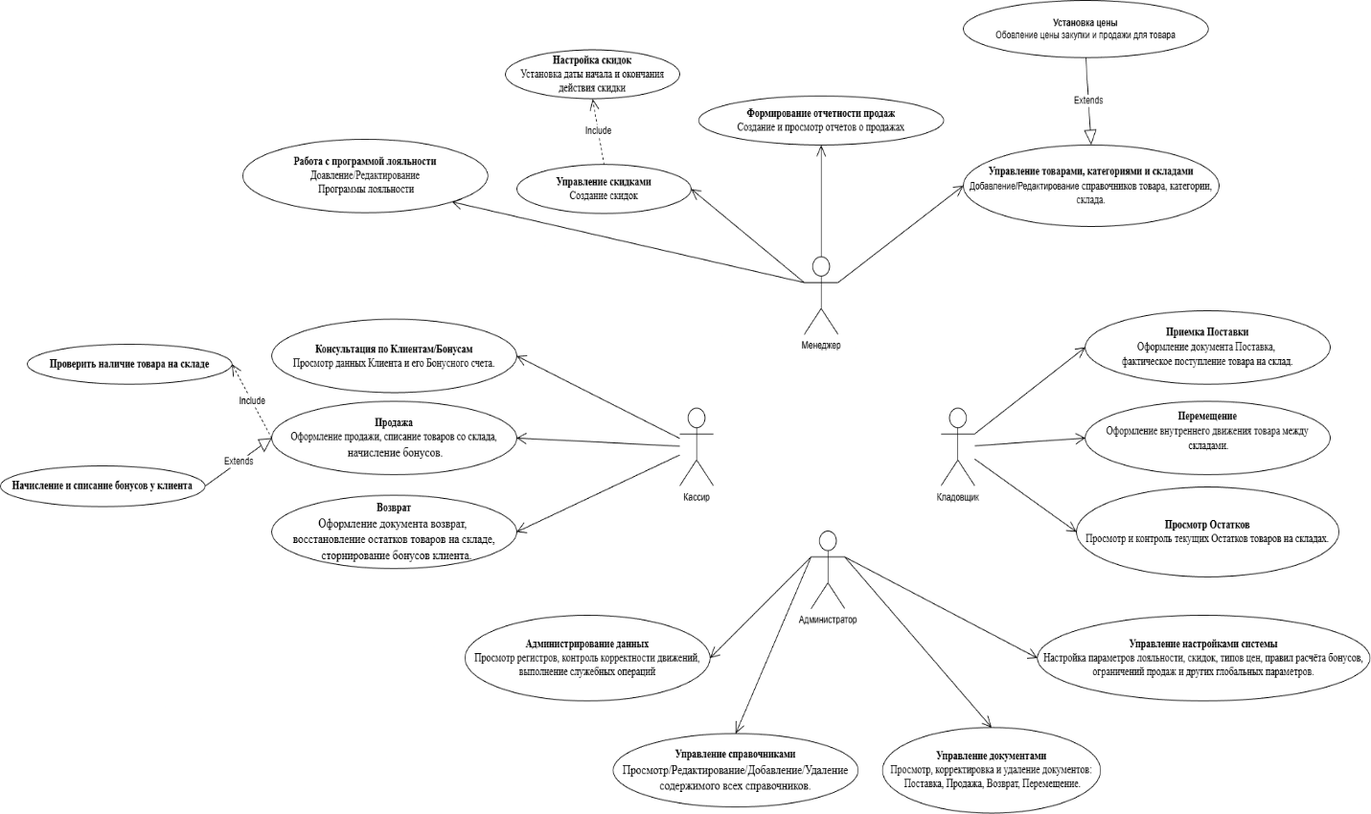
3. Проектирование
3.1 Реализация справочников
Справочник «Категория» (рисунок 2.1.1)
Основные реквизиты:
- Код (Строка, длина 9);
- Наименование (Строка, длина 40, синоним “Название”, проверка заполнения).
- Родитель (иерархия элементов для вложенных категорий, например «Одежда → Верхняя → Куртки»)
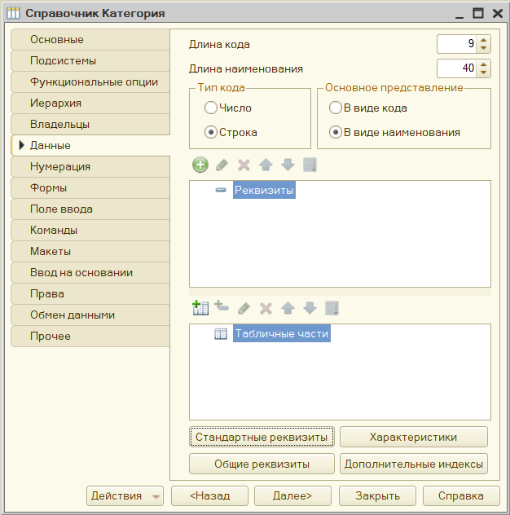
Справочник «Товар» (рисунок 2.1.1)
Основные реквизиты:
- Код (Строка, длина 9);
- Наименование (Строка, длина 120, проверка заполнения).
- Артикул (Строка, длина 9)
- Размер (Строка, длина 10, проверка заполнения);
- Цвет (Строка, длина 10, проверка заполнения).
- ЦенаЗакупки (Число, длина 15, точность 2, проверка заполнения)
- Бренд (Строка, длина 30, проверка заполнения)
- Категория (СправочникСсылка.Категория,проверка заполнения)
- ЦенаПродажи (Число, длина 15, точность 2, проверка заполнения)

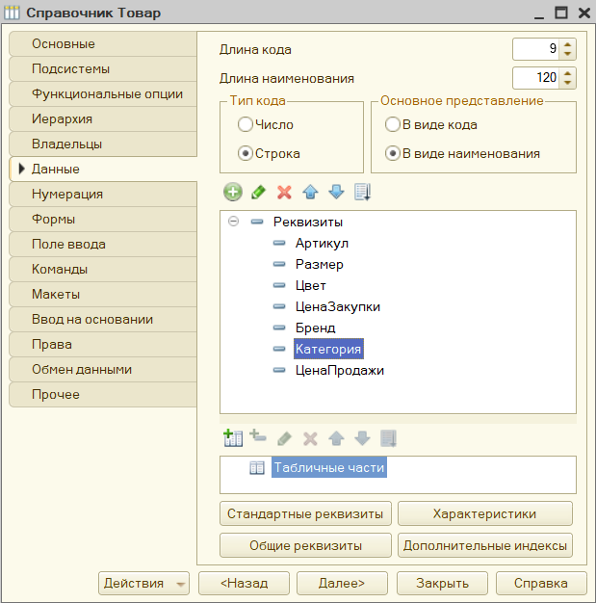
Справочник «Программа лояльности» (рисунок 2.1.1)
Основные реквизиты:
- Код (Строка, длина 9);
- Наименование (Строка, длина 30, проверка заполнения).
- Описание (Строка, длина 100)
- Уровень (ПеречислениеСсылка.Уровень, проверка заполнения)

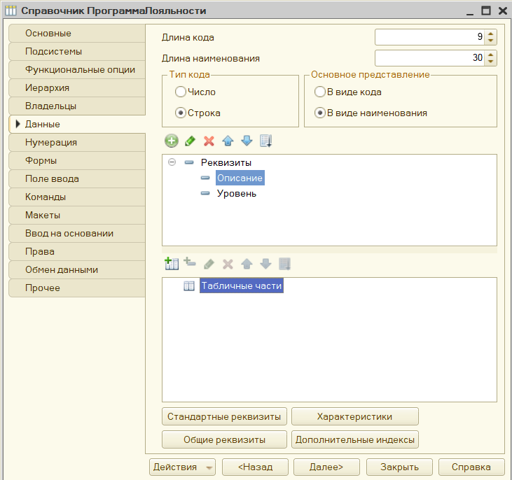
Справочник «Поставщик» (рисунок 2.1.1)
Основные реквизиты:
- Код (Строка, длина 9);
- Наименование (Строка, длина 60, проверка заполнения).
- Контакты (Строка, длина 100, проверка заполнения).
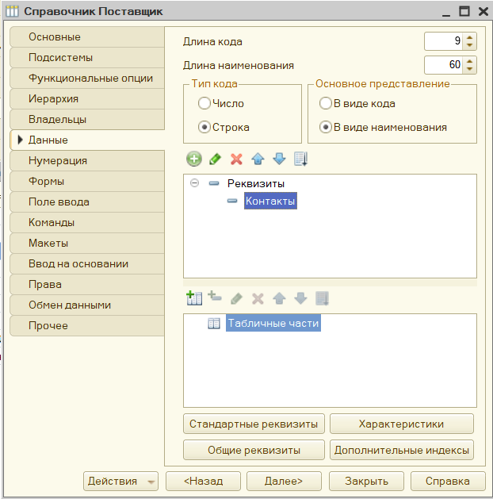
Справочник «Клиент» (рисунок 2.1.1)
Основные реквизиты:
- Код (Строка, длина 9);
- Наименование (Строка, длина 100, проверка заполнения).
- (Строка, Синоним ФИО, длина 100, проверка заполнения)
- ПрограммаЛояльности (СправочникСсылка.ПрограммаЛояльности)
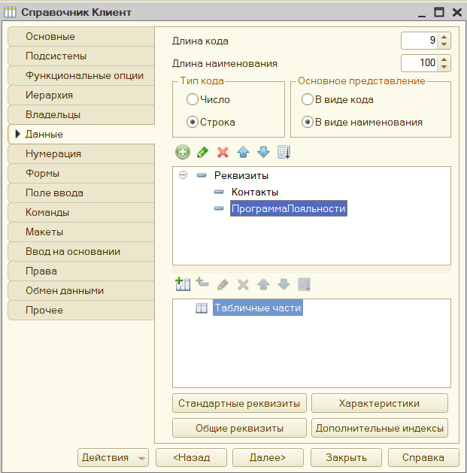
Справочник «Сотрудник» (рисунок 2.1.1)
Основные реквизиты:
- Код (Строка, длина 9);
- Наименование (Строка, Синоним ФИО, длина 100, проверка заполнения).
- Контакты (Строка, длина 100, проверка заполнения).
- Должность (СправочникСсылка.Должность, проверка заполнения)
Справочник «Склад» (рисунок 2.1.1)
Основные реквизиты:
- Код (Строка, длина 9);
- Наименование (Строка, длина 100, проверка заполнения).
- Адрес (Строка, длина 100, проверка заполнения).
- Тип (ПеречислениеСсылка.ТипСклада, проверка заполнения)
3.2 Реализация документов
Документ «Поставка» (рисунок 2.1.7)
Реквизиты:
- Поставщик (СправочникСсылка.Поставщик, проверка заполнения)
- Склад (СправочникСсылка.Склад, проверка заполнения)
- Сотрудник (СправочникСсылка.Сотрудник, проверка заполнения)
Табличная часть «Товары»
- Товар (СправочникСсылка.Товар)
- Количество (Число, длина 10, проверка заполнения)
- ЦенаЗакупки (Число, длина 10, проверка заполнения, неотрицательное)
- Сумма (Число, длина 10, проверка заполнения, неотрицательное)
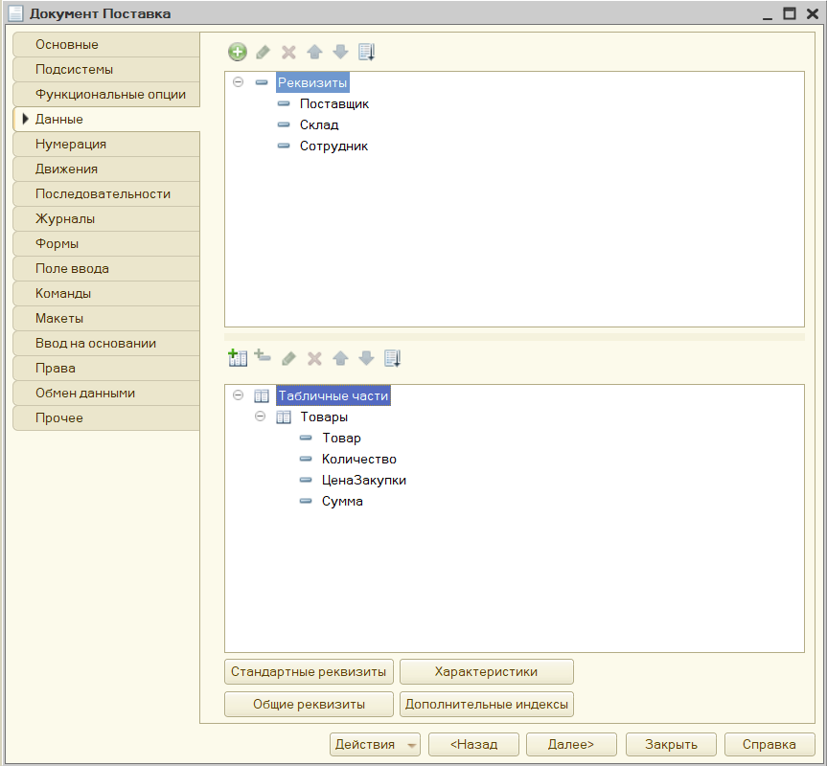
Документ «Продажа» (рисунок 2.1.7)
Реквизиты:
- Клиент (СправочникСсылка.Клиент, проверка заполнения)
- Сотрудник (СправочникСсылка.Сотрудник, проверка заполнения)
- Склад (СправочникСсылка.Склад, проверка заполнения)
- ПрограммаЛояльности (СправочникСсылка.ПрограммаЛояльности, проверка заполнения)
- ПрименяемыеБонусы (Число, длина 10, точность 2)
- ИтоговыеБонусыКНачислению (Число, длина 10, точность 2)
Табличная часть «Товары»
- Товар (СправочникСсылка.Товар)
- Количество (Число, длина 10, проверка заполнения)
- Цена (Число, длина 10, точность 2, проверка заполнения, неотрицательное)
- Сумма (Число, длина 10, точность 2, проверка заполнения, неотрицательное)
- Скидка (Число, длина 10, точность 2, неотрицательное)
- СуммаСоСкидкой (Число, длина 10, точность 2, проверка заполнения, неотрицательное)
- Бонусы (Число, длина 10, точность 2, неотрицательное)
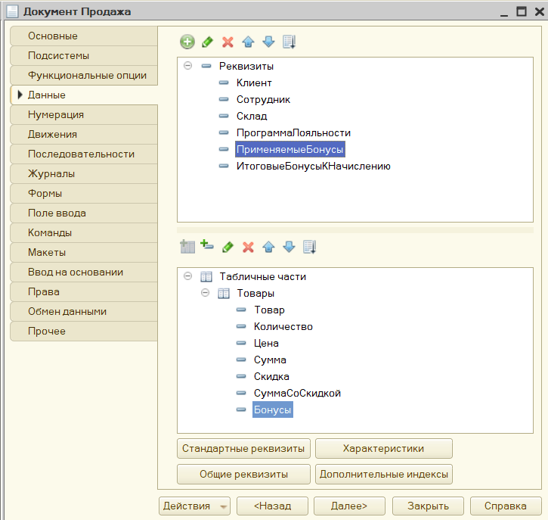
Документ «Возврат» (рисунок 2.1.7)
Реквизиты:
- Клиент (СправочникСсылка.Клиент, проверка заполнения)
- Склад (СправочникСсылка.Склад, проверка заполнения)
- ПрограммаЛояльности (СправочникСсылка.ПрограммаЛояльности, проверка заполнения)
- Сотрудник (СправочникСсылка.Сотрудник, проверка заполнения)
Табличная часть «Товары»
- Товар (СправочникСсылка.Товар)
- Количество (Число, длина 10, проверка заполнения)
- Цена (Число, длина 10, точность 2, проверка заполнения, неотрицательное)
- Сумма (Число, длина 10, точность 2, проверка заполнения, неотрицательное)
- Скидка (Число, длина 10, точность 2, неотрицательное)
- СуммаСоСкидкой (Число, длина 10, точность 2, проверка заполнения, неотрицательное)
- Бонусы (Число, длина 10, точность 2, неотрицательное)
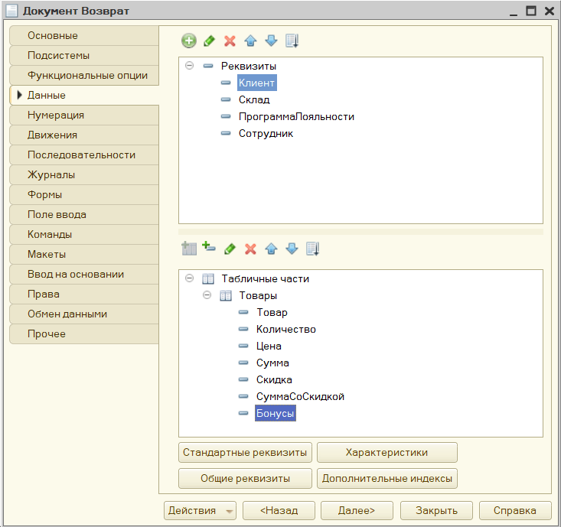
Документ «Перемещение» (рисунок 2.1.7)
Реквизиты:
- СкладОтправитель (СправочникСсылка.Склад, проверка заполнения)
- СкладПолучатель (СправочникСсылка.Склад, проверка заполнения)
- Сотрудник (СправочникСсылка.Сотрудник, проверка заполнения)
Табличная часть «Товары»
- Товар (СправочникСсылка.Товар)
- Количество (Число, длина 10, проверка заполнения)
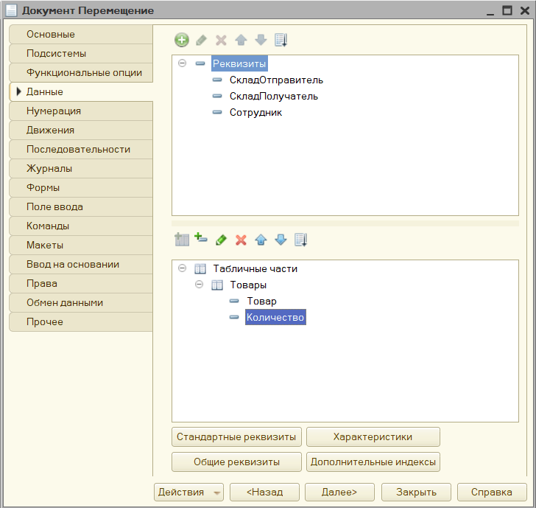
3.3 Реализация регистров сведений

Регистр сведений «ИсторияЦен»
Тип: периодический регистр сведений
Измерения: Товар, ТипЦены
Реквизиты: Цена
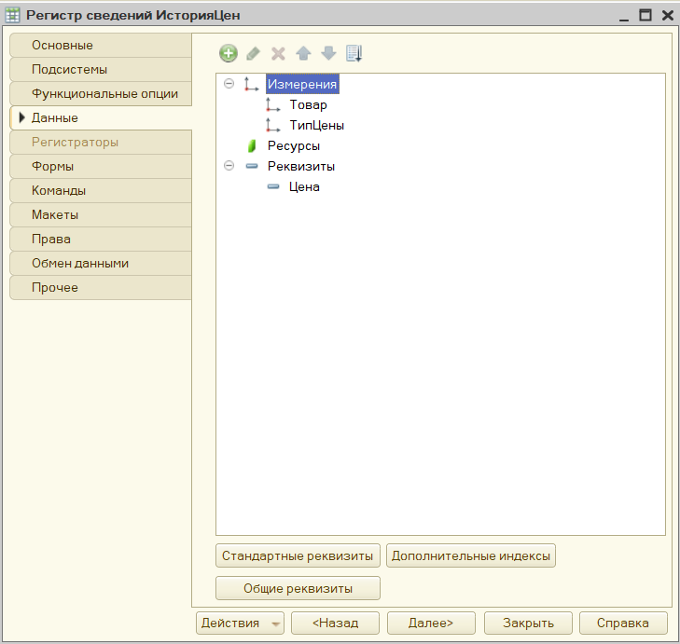

Назначение
Регистр предназначен для хранения всех исторических изменений цен по товарам магазина: закупочных, розничных и оптовых. Он обеспечивает фиксирование каждой актуальной цены на момент её установки, что позволяет системе корректно рассчитывать себестоимость, отображать динамику цен и поддерживать аналитику продаж на разных временных интервалах.
Регистр является единственным источником правдивых исторических данных о ценообразовании и используется при формировании отчётов и расчётных операций в документах.

Документы-регистраторы
Приходные записи:
- документ «Поставка» — фиксирует новую закупочную цену товара, полученную от поставщика.
- документ «Продажа» (опционально) — для фиксации розничной цены, если цена автоматически обновляется при оперативном изменении.
- документ «Возврат» — может переустанавливать цену при корректировке поставки.

Принцип работы
При проведении документов, содержащих сведения о цене товара, система добавляет в регистр новую запись с указанием:
- товара,
- типа цены (закупочная, розничная, оптовая),
- зарегистрированной стоимости,
- периода действия (автоматически определяется по дате документа).

Использование в системе
Регистр применяется в следующих подсистемах и отчётах:
- отчёт «История цен» — вывод динамики изменения стоимости любой номенклатуры;
- документ «Продажа» — определение корректной цены на дату продажи;
Регистр сведений «НастройкиПрограммыЛояльности»
Тип: непериодический регистр сведений
Измерения: ПрограммаЛояльности
Ресурсы: КоэффициентНачисления, КоэффициентСписания, МаксимальнаяСкидка
Реквизиты: Активна, ИспользоватьБонусы, ИспользоватьСкидкуПоЛояльности, МинимальнаяСуммаПокупки
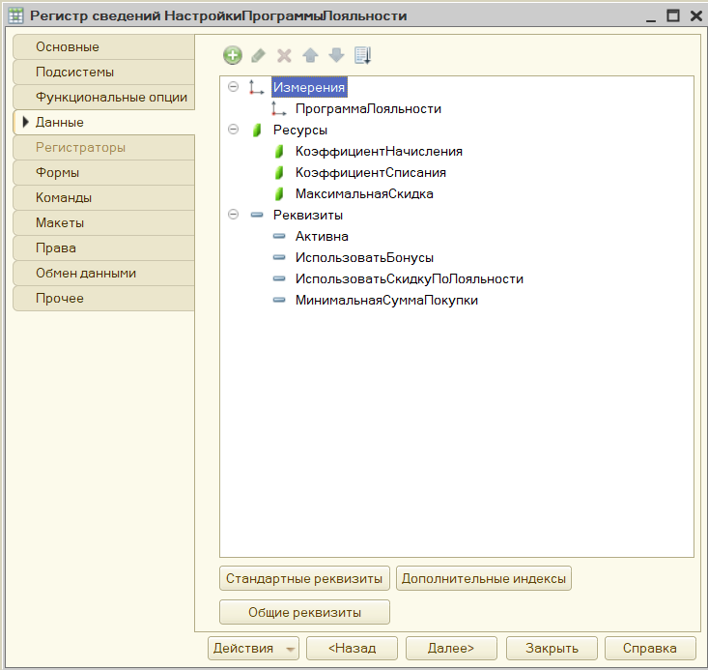
Назначение
Регистр предназначен для хранения параметров всех уровней программы лояльности, используемых при расчёте бонусов, скидок и условий применения привилегий для клиентов.
Регистр обеспечивает:
- единый источник данных о правилах начисления и списания бонусов;
- автоматический выбор подходящего уровня лояльности для клиента;
- контроль использования скидки по уровню и минимального порога покупки;
- поддержку динамической логики лояльности в документах «Продажа» и «Возврат».
Регистр выполняет роль конфигурационного центра программы лояльности, определяя поведение всех механизмов скидок и бонусов.

Документы-регистраторы
Приходные записи:
- документ «НастройкиПрограммыЛояльности» (если предусмотрен в конфигурации);
- обработка или админ-интерфейс для обновления параметров уровней лояльности.
Регистр не заполняется оперативными документами (Поставка, Продажа, Возврат).
Операции продаж только читают данные регистра, но не пишут в него.

Принцип работы
При изменении параметров уровня лояльности (например, пересмотр коэффициента начисления или максимальной скидки) в регистр заносится запись с актуальными значениями.
Данные регистра используются системой при:
- Начислении бонусов
СуммаПокупки × КоэффициентНачисления → начисленные бонусы.
- Списании бонусов
Списываемые бонусы × КоэффициентСписания.
- Определении скидки по уровню лояльности
Если ИспользоватьСкидкуПоЛояльности = Истина → применяется уровеньная скидка, но не выше МаксимальнаяСкидка.
- Контроле минимальной суммы покупки
Если покупка ниже МинимальнаяСуммаПокупки → бонусы и скидки не применяются.
- Проверке активности уровня
Неактивные уровни исключаются из расчётов и не подставляются клиентам.
Таким образом, регистр полностью определяет правила работы программы лояльности на всех этапах оформления продажи.
Использование в системе
Регистр активно используется в следующих подсистемах:
- документ «Продажа» — расчет бонусов, скидок, остатка бонусов;
- документ «Возврат» — сторнирование бонусов и скидок по правилам уровня;
- регистр накопления «БонусыКлиентов» — применение коэффициентов начисления и списания;
- отчёт «Бонусы клиентов» — корректная оценка динамики бонусов;
- отчёт «Лояльность клиентов и повторные покупки» — анализ уровня лояльности, стоимости клиента и частоты покупок;
- механизмы «Автоматический выбор скидки», «Проверка минимальной суммы», «Блокировка продажи без остатков».
Регистр обеспечивает гибкость и централизованность настройки лояльности, позволяя оперативно менять параметры без изменения логики документов.
3.4 Реализация регистров накопления

